Missione Tau Onlus
Via di Grottarossa, 301
00189 Roma
Tel. 06.90 28 63 29
Codice Fiscale: 97441880586
Web. Site: www.missionetau.it
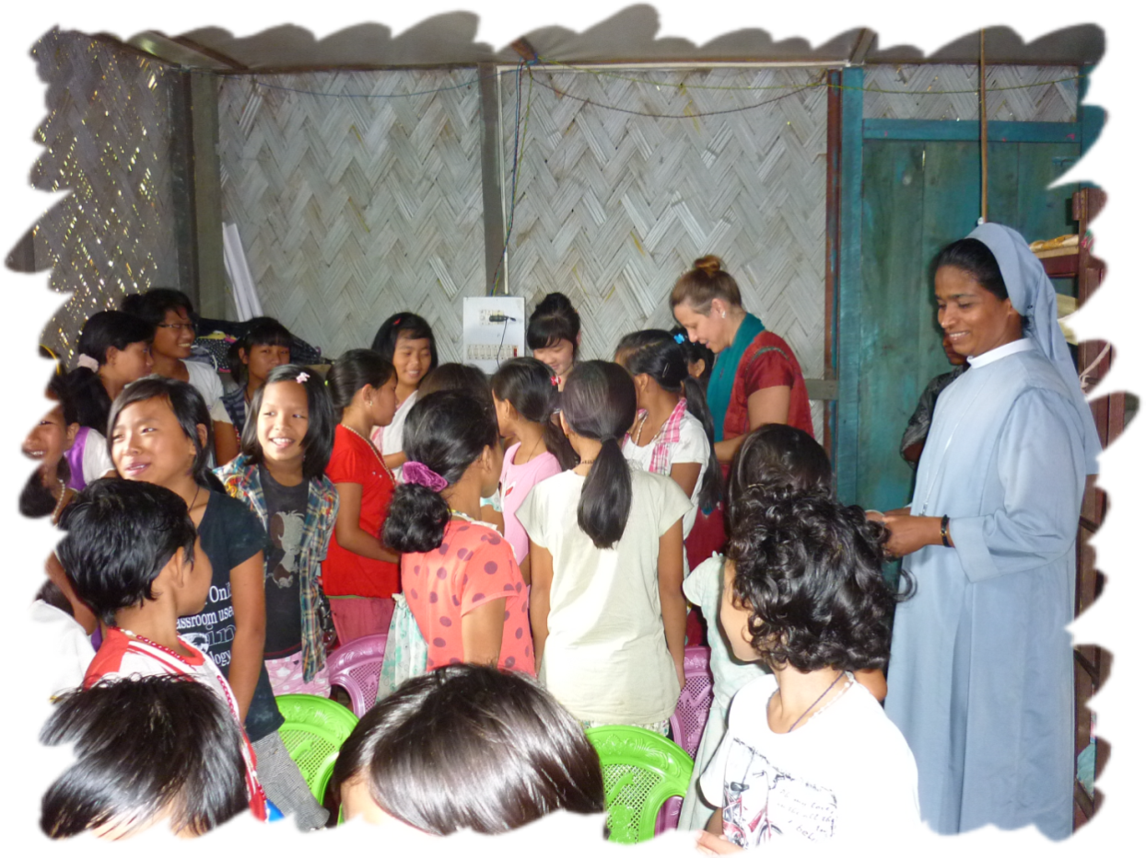
E-mail: missionetau@fmsc.it

Gent.mi Rappresentati di Classe dell’Istituto “Asisium”,

anche quest’anno, nel preparare il Santo Natale, ci vogliamo impegnare in un’iniziativa semplice ma bella, pensata a favore dei bimbi poveri, immagine speciale del Volto di Gesù Bambino incarnato in mezzo a noi.

Gli amici del Direttivo di Missione Tau Onlus, insieme a tante mamme di studenti dell’Istituto (da tempo volontarie preziose per molte iniziative di animazione missionaria a favore della nostra Congregazione), hanno pensato, data l’ottima riuscita degli anni scorsi, di ripetere l’inizativa del “Mercatino Natalizio”.

Lo scopo è raccogliere fondi per la poverissima Missione di Changlang, in particolare per realizzare un nuovo Hostel, che diventi un alloggio sicuro per molte bimbe che attualmente, insieme alle Suore, vivono in una pericolante palafitta di bambù (come potete vedere dalle foto).

La Missione di Changlang si trova nella zona nord-est dell’India, nello Stato dell’Arunachal Pradesh, ai confini con la Cina, zona montuosa con alto rischio di smottamenti e frane, a causa delle piogge molto frequenti.

Per realizzare quest’opera, veramente urgente, abbiamo bisogno di aiuto…abbiamo bisogno di voi!

Per questo, umilmente, Vi chiediamo di aiutarci a sensibilizzare genitori ed alunni per una raccolta condivisa di materiale che potrebbe essere utile per realizzare il Mercatino: oggetti vari, anche usati ma in buone condizioni, materiale natalizio, ……magari anche chiedendo del materiale a gestori di negozi o magazzini, ed a persone che sapete essere sensibili nel sostenere iniziative benefiche.
Possiamo, in tal caso, predisporre richieste opportune, come “Onlus”, per eventuali detrazioni fiscali (potete contattarmi per maggiori chiarimenti).
E poi, chiunque volesse rendersi disponibile per la preparazione o l’allestimento del Mercatino, è veramente il benvenuto!

Ringraziando sin d’ora tutti voi per l’attenzione e l’aiuto che vorrete eventualmente porre a questa iniziativa, augurando tutti voi un cordiale saluto di pace e bene,
resto a completa disposizione per qualsiasi necessità.

Grazie di cuore a tutti!

Sr Ermellina Callegari

Suora Francescana Missionaria del Sacro Cuore
(per Missione Tau Onlus ed a nome del Gruppo Mamme Volontarie)

Roma, 18/10/2013

